제18회 DMZ국제다큐멘터리영화제 공식 기자회견 개최
개막작 〈하제〉, 폐막작 〈체 게바라: 마지막 동지들〉
총 52개국 147편(장편 93편, 단편 54편) 상영
주요 프로그램과 이벤트 공개
9월 10일(목) 파주출판도시 지지향 다목적홀에서 개막식 개최

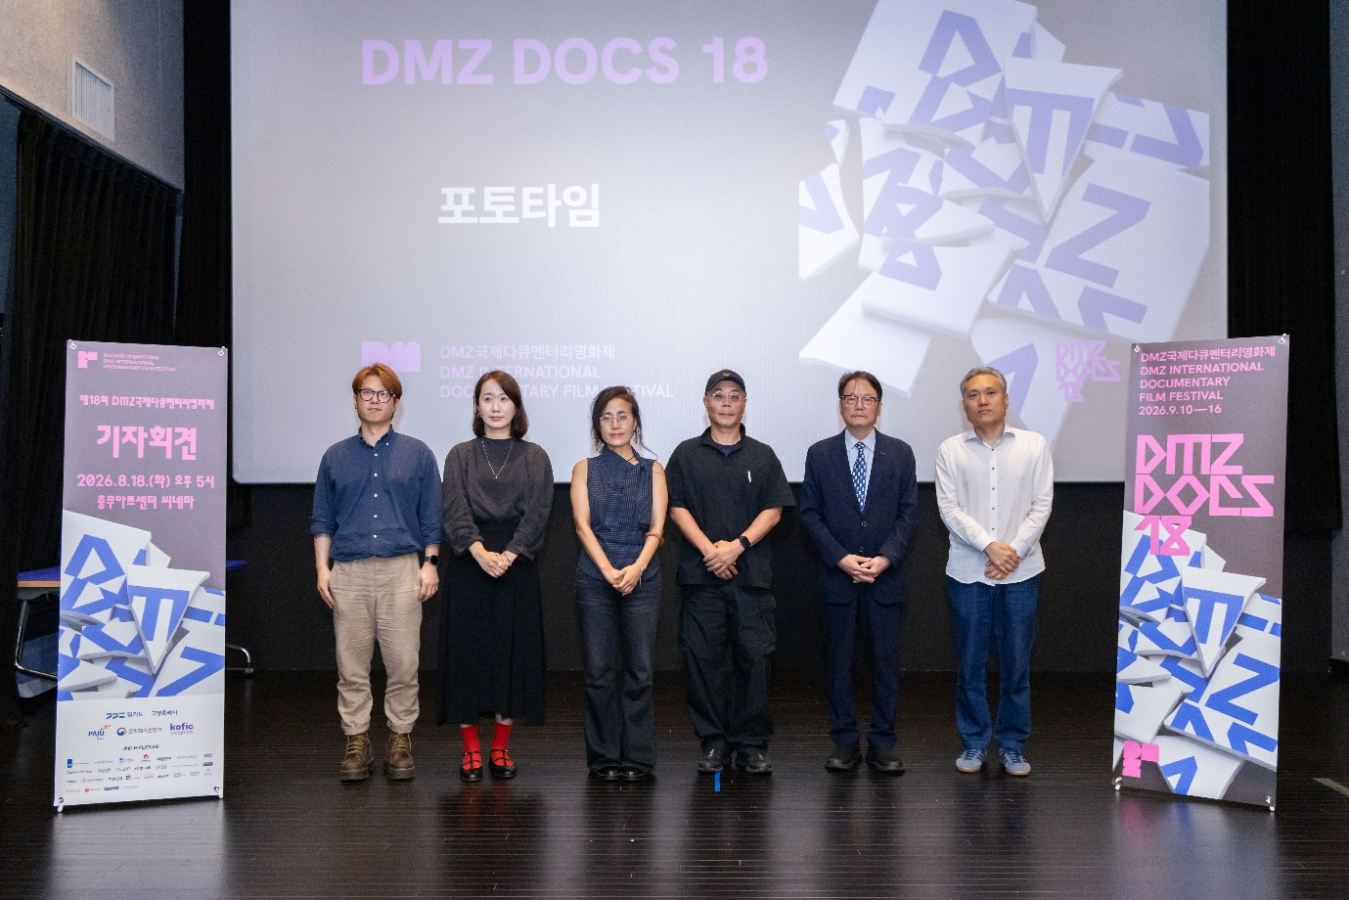
[제18회 DMZ국제다큐멘터리영화제 공식 기자회견 현장 / 좌측부터 조이예환 프로그래머, 문주화 프로그래머, 황윤 감독, 이명세 감독, 오동진 집행위원장, 장병원 수석 프로그래머]

9월 10일 개막을 앞둔 제18회 DMZ국제다큐멘터리영화제(집행위원장 오동진, 이하 DMZ Docs)가 공식 기자회견을 개최했다.
8월 18일(화) 오후 5시 충무아트센터 씨네마에서 열린 공식 기자회견에 오동진 집행위원장, 장병원 수석 프로그래머, 문주화 프로그래머, 조이예환 프로그래머가 참석해 개막작 및 올해 영화제 특징 및 방향, 전체 프로그램에 대해 발표했다. 특히 올해는 제18회 DMZ Docs 공식 트레일러를 연출한 이명세 감독이 함께 자리했다.

제18회 DMZ Docs는 올해 총 50개국 147편의 국내외 최신 다큐멘터리 상영을 확정했다. 오동진 집행위원장은 “영화제는 영화제답게 영화 프로그램을 중심으로 차분하고 정확하게 실현해 나가겠다”고 밝히며 행사의 포문을 열었다.

한편, 기자회견 현장에서는 제18회 DMZ Docs의 트레일러를 최초 공개했다. 연출을 맡은 이명세 감독은 현장에 참석해 “임진강 바로 앞에서 유년 시절을 보냈기 때문에 이번 트레일러에 등장하는 사이렌 소리는 제 유년의 기억과 맞닿아 있다”며 “트레일러가 다소 어둡게 느껴질 수도 있지만, 아직은 우리가 깨어 있어야 할 때가 아닌가라는 질문을 던지고 싶었다”고 연출 의도를 밝혔다.

개막작, 생태 파괴와 강제 이주의 현장에서 생명과 평화, 돌봄의 가치를 되새기는 <하제>
폐막작, 신화 너머 마지막 동지들의 생존과 기억을 조명하는 <체 게바라: 마지막 동지들>
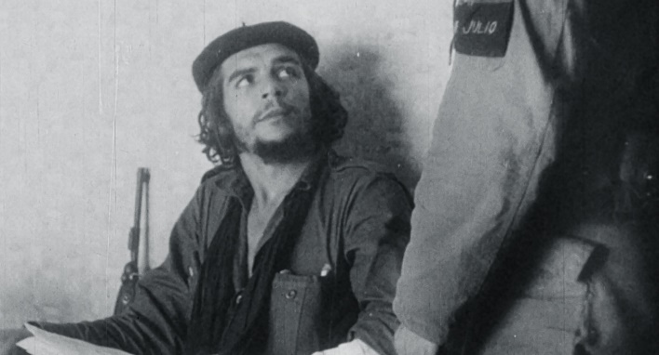

[(좌)제18회 DMZ Docs 개막작 <하제> 스틸, (우) 폐막작 <체 게바라: 마지막 동지들> 스틸]

제18회 DMZ Docs의 개막작 <하제 >(감독 황윤)는 새만금 간척과 미군기지 확장으로 강제 이주의 파고가 들이치면서 인간, 비인간 생태계가 동시에 파괴된 군산의 어촌 마을 하제를 8년간 좇아 완성한 다큐멘터리다. <수라>의 속편에 해당하는 <하제>는 한때 유토피아적 공동체였던 하제 마을이 무너지고, 그곳에 살았던 주민들이 터전 바깥으로 내몰리고, 종말을 맞이한 내력을 따라가면서 생명과 평화, 돌봄의 가치를 역설한다.

황윤 감독은 기자회견에 참석해 “영화를 시작할 때 모든 준비를 갖춘 상태에서 출발하기보다 ‘이 이야기는 꼭 영화로 만들어야 한다’는 직관을 믿는 편이다. <하제> 역시 몇 년이 걸리더라도 반드시 만들어야 할 영화라는 생각으로 시작했다”며 “8년간 기록해 온 작품을 제가 사랑하는 DMZ국제다큐멘터리영화제를 통해 관객들에게 처음 선보일 수 있어 기쁘다”고 소감을 밝혔다.

폐막작 <체 게바라: 마지막 동지들>(감독 크리스토프 디미트리 레베유)은 20세기 가장 상징적인 신화 중 하나인 체 게바라의 서사를 기대하지 않았던 방식으로 조명한다. 크리스토프 디미트리 레베유 감독은 혁명가의 이상적 모델을 제시한 라틴 아메리카의 영웅 체 게바라에 집중하는 대신, 1967년 볼리비아 작전 실패 후 죽음의 계곡에서 탈출한 체의 게릴라 부대 대원들에게 초점을 맞춘다.

팔레스타인의 지워진 역사부터 인류세의 생태, 사라지는 삶의 기록까지… 동시대의 질문을 담은 세 개의 기획전
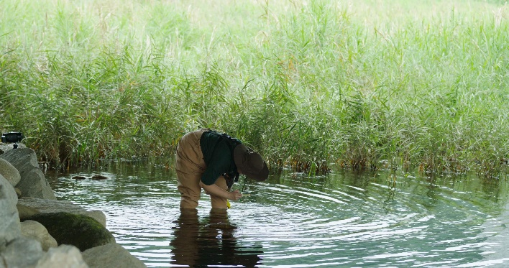
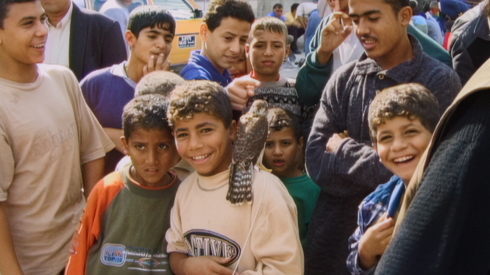
비평과 담론 활성화를 위한 ‘크리틱스 초이스’
[(좌) 카말 알자파리: 영화적 정의를 위한 이미지 투쟁 상영작 <하산과 가자에서> 스틸, (우) 크리틱스 초이스 <방방과 플라나리아> 스틸]

제18회 DMZ Docs는 총 52개국 147편(장편 93편, 단편 54편)의 작품을 국제경쟁, 프런티어, 한국경쟁 등 경쟁 부문, 베리테, 다큐픽션, 에세이, 익스팬디드의 비경쟁 섹션과 그 외 기획전과 온라인에서 상영한다.
DMZ Docs는 동시대 다큐멘터리의 주요한 미학적·사회적 질문을 조명하는 세 개의 기획전을 마련했다. 팔레스타인의 지워진 역사와 기억·기록의 정치학을 탐구해 온 카말 알자파리의 20여 년간의 작품 세계를 조명하는 ‘카말 알자파리: 영화적 정의를 위한 이미지 투쟁’을 비롯해, 인간과 비인간, 자연과 문명의 관계를 새롭게 사유하는 15편의 작품을 소개하는 ‘에코 다큐멘터리: 함께 불화하기’, 변화하는 한 세기를 목격해 온 레이몽 드파르동의 작품을 통해 사라져가는 인간의 얼굴과 노동, 삶의 양식을 기록하고 보존하는 ‘목격자 드파르동 또는 삶을 보존하는 아키비스트의 영화’를 선보인다. 또한 팔레스타인계 시각예술가 바스마 알샤리프의 시적이고 서정적인 형식이 돋보이는 단편 10편을 소개하는 온라인 기획전인 ‘바스마 알샤리프: 팔레스타인으로부터, 이미지를 향해’는 9월 11일 오전 11시부터 9월 16일 자정까지 DMZ Docs가 자체 개발한 다큐멘터리 전문 OTT 플랫폼 다큐보다(docuVoDA)에서 관람할 수 있다.
비평과 담론을 활성화하기 위한 프로그램 ‘크리틱스 초이스’는 현장 비평가들과 DMZ Docs 프로그래머로 구성된 선정위원회가 선정한 11편의 작품을 상영하고 선정위원회의 심사를 거쳐 최고 작품에 ‘비평가의 시선상’을 선정, 상금을 수여한다.

DMZ Docs 인더스트리, 기획개발부터 후반제작까지 단계별 제작지원 강화
WIP 쇼케이스 신설·마켓 참가 기회 확대로 창작자와 산업관계자 교류 확대
DMZ국제다큐멘터리영화제의 산업 프로그램인 2026 DMZ Docs 인더스트리는 9월 11일부터 14일까지 개최한다. 올해는 다큐멘터리 산업주기에 따라 기획개발(제작 초기 단계), 제작(프로덕션 및 러프컷 단계), 후반제작으로 구분한 단계별 제작지원에 더해, 작품의 배급과 유통을 연결하는 WIP(Work in Progress, 제작 프로젝트) 쇼케이스를 새롭게 마련했다.
DMZ Docs 인더스트리 마켓의 참가 기회도 확대했다. 선정작뿐 아니라 국내외 다큐멘터리 창작자와 산업관계자들이 자유롭게 만나 교류하고 연대할 수 있는 장을 마련하며, 다큐멘터리 제작과 산업 현장의 다양한 담론을 나누는 포럼과 토크도 진행한다.

교육 및 국제공동제작, 다큐멘터리 현장의 치열한 담론의 장, DMZ Docs 포럼 진행
청소년과 아시아 청년 대상 교육·제작 프로그램인 청소년다큐멘터리제작워크숍은 16기를, 아시아청년다큐멘터리공동제작은 6기를 맞이했다. 청소년다큐멘터리제작워크숍은 총 10개 팀이 참여해 영화제 기간 중 상영회를 개최한다.
국제적인 다큐멘터리 현장에서 논의되고 있는, 첨예하고 치열한 담론을 나누기 위한 취지로 기획된 DMZ Docs 포럼은 ‘‘정치적 다큐멘터리의 오늘’을 주제로 한 메인 포럼을 비롯해 영화진흥위원회와 공동 주최하는 ‘한국 다큐멘터리의 미래전략 포럼’, 국제포럼 ‘문화 보이콧의 딜레마’를 진행한다.

제18회 DMZ국제다큐멘터리영화제 개막식은 9월 10일(목) 파주 지지향 다목적홀에서 열리며 개막식에 참여하는 관객의 편의를 위해 GTX-A 킨텍스역 - 파주출판도시 지지향 간 셔틀버스를 운행한다. 영화제 프로그램과 개막식에 대한 자세한 내용은 영화제 공식 홈페이지(www.dmzdocs.com)에서 확인할 수 있다.

